Tarea 6: 23 al 27 de Noviembre (La debes manda en el buzón de tarea) Plan Preventivo
La tarea de esta semana es completar actividades del texto Aptus
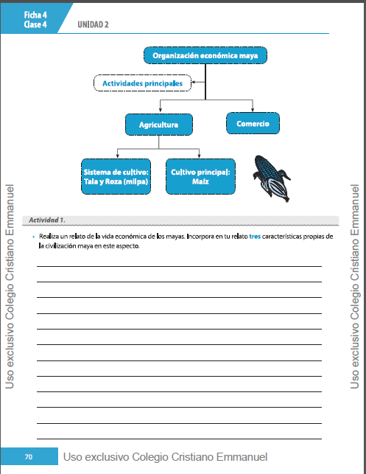
Realizaremos la actividad de la página 70 y 74

